Spécifications fonctionnelles et techniques



Arbre de stockage en mémoire
LEXIQUE

HISTORIQUE DES MISES A JOUR
Date | Descriptif de la mise à jour | Page(s)
30/12/1999 | Création du document

SOMMAIRE
1. Présentation générale 1
1.1 Introduction 1
1.2 Présentation du concept de l’arbre binaire 1
2. Le B-Tree 4
2.1 Présentation 4
2.2 Insertion d’une clé 5
2.3 D’un point de vue performance : 7
2.4 En ce qui concerne la programmation. 8
2.4.1 La structure clé : 8
2.4.2 La structure page. 8
2.4.3 La structure pile : 8
2.4.4 La structure Btree : 9
3. Le B+Tree 10
3.1 Insertion d’une clé dans le B+Tree. 11
3.2 Algorithme d’insertion du B+Tree lors de la scission d’une page pleine. 11
3.3 En ce qui concerne la programmation. 11
3.4 D’un point de vue performance : 11
4. Le B*Tree 12
4.1 Description des structures de données 13
4.1.1 La structure clé : 13
4.1.2 La structure page. 13
4.1.3 La structure pile : 13
4.1.4 La structure Btree : 14
4.2 Description des algorithmes 14
4.2.1 Création d’un arbre B*Tree 14
4.2.2 Insertion d’une clé dans l’arbre B*Tree 15
4.2.3 Recherche d’une clé dans l’arbre B*Tree 18
4.2.3.1 Algorithme de la fonction FindItemInBT. 18
4.2.3.2 Algorithme de la fonction FindItemByPartOfKeyInBT. 19
4.2.4 Lecture séquentielle des clés dans l’arbre B*Tree 20
4.2.4.1 La fonction GetNextKeyInBT 20
4.2.4.2 La fonction GetPreviousKeyInBT 21
4.2.4.3 La fonction GetFirstKeyInBT. 22
4.2.4.4 La fonction GetNextKeyInBTWithOutKey 22
4.2.5 Fonctions diverses sur l’arbre B*Tree 22
4.2.6 Destruction d’un arbre B*Tree 23
5. Introduction à la suppression d’une clé 24
5.1 Introduction 24
5.2 La suppression d’une clé dans un arbre B-Tree 24
5.3 La suppression d’une clé dans un arbre B*Tree 26

Présentation générale

Introduction
Dans un premier temps, nous allons décrire la technique de gestion d’un arbre binaire simple afin de sensibiliser le lecteur sur les techniques de recherche et d’insertion de clés dans un structure en arborescence.
Dans un second temps, nous allons présenter le B-Tree qui est à la base de toutes les structures en arborescence complexes, pour enfin déboucher sur ses variantes comme le B+Tree et le B*Tree.

Présentation du concept de l’arbre binaire

On appel arbre binaire une structure de données organisée sous la forme d’une arborescence dans laquelle chaque nœud représente une donnée élémentaire cf. figure 1.
De chaque nœud partent au plus deux flèches : la flèche de gauche pointe sur l’élément immédiatement inférieur, tandis que la flèche de droite pointe sur l’élément immédiatement supérieur.
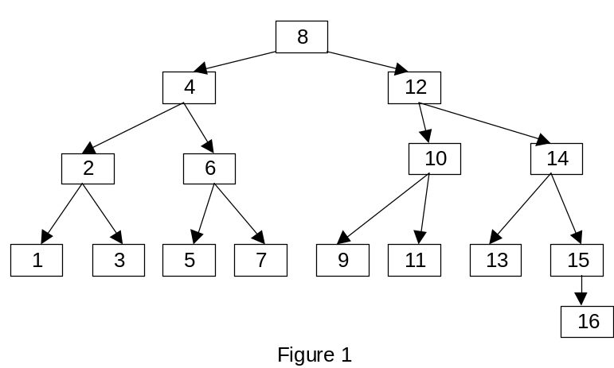

Comment rechercher une clé dans une organisation en arborescence ?

Exemple : recherche de la clé 9.
On commence toujours par la racine de l’arbre donc la clé 8.
La clé 8 devient la clé courante

Tant que pas fin de la recherche
Si la clé recherchée est supérieure à la clé courante
Si il existe une clé supérieure
On poursuit la recherche à partir de cette clé
Elle devient la clé courante
Sinon
La clé recherchée n’existe pas
Fin de la recherche
Finsi
Sinon
Si la clé recherchée est inférieure à la clé courante
Si il existe une clé inférieure
On poursuit la recherche à partir de cette clé
Elle devient la clé courante
Sinon
La clé recherchée n’existe pas
Fin de la recherche
Finsi
Sinon
On a trouvé la clé
Recherche terminée
Finsi
Fin tant que
Cette technique de recherche permet de minimiser les accès pour atteindre l’information souhaitée.

Comment insérer des clés dans une organisation en arborescence ?

Exemple : insertion des clés 18 et 20.
On vas d’abord rechercher ou la clé doit être placée.
On commence toujours par la racine de l’arbre donc la clé 8.
La clé 8 devient la clé courante

Tant que pas fin de la recherche
Si la clé recherchée est supérieure à la clé courante
Si il existe une clé supérieure
On poursuit la recherche à partir de cette clé
Elle devient la clé courante
Sinon
La nouvelle clé sera insérer au niveau supérieur à la clé courante
Fin du processus d’insertion
Finsi
Sinon
Si la clé recherchée est inférieure à la clé courante
Si il existe une clé inférieure
On poursuit la recherche à partir de cette clé
Elle devient la clé courante
Sinon
La nouvelle clé sera insérer au niveau inférieur à la clé courante
Fin du processus d’insertion
Finsi
Sinon
Il existe un doublon, erreur
Fin du processus d’insertion
Finsi

Fin tant que

Après l’insertion des clés 18 et 20, voici le résultat au niveau de la structure précédente cf. figure 2.

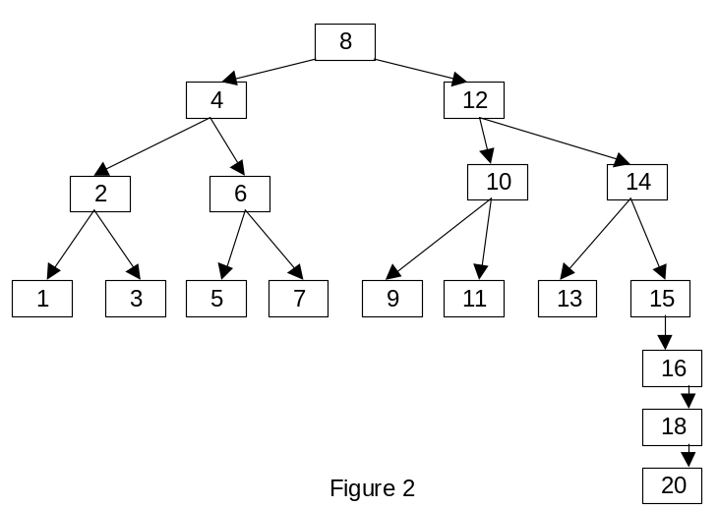
Le processus d’insertion met en évidence un point qui est loin d’être négligeable en terme de performance.
L’arbre grossi vers le bas et il nous est impossible de prévoir comment seront organisés les clés au fur et à mesure de leurs insertion. En effet, imaginons le cas le plus extrême (mais qui se produit toujours) l’insertion de clés ordonnées. Cela aura pour effet une lecture séquentielle de tout l’arbre pour chaque insertion d’une clé ainsi que pour chaque recherche de clé. Pour 100 clés c’est pas trop grave, pour 100000 clés ça l’est beaucoup plus.
Ce point met en évidence le fait que pour garantir un nombre d’accès n en fonction d’un nombre de clé n’ il conviendra de maintenir l’arbre dans un état homogène sans dégénérescence. Le terme approprié est plus exactement maintenir un arbre balancé. Il existe sur une organisation à une clé par nœud des techniques de balancement qui restent complexes et coûteuse avec de gros volumes de données. La technique à employer consiste à organiser les nœuds contenants les clés de la sorte que l’arbre grossisse vers le haut pour faciliter son homogénéité.

Note : la suppression d’une clé dans un arbre binaire simple n’a pas été abordée car elle n’est pas très complexe à mettre en place et reflète peut le processus de suppression d’une clé dans un arbre type B-Tree ou B*Tree. Il conviendra simplement de retenir que si on supprime la clé 8 il faudra remplacer cette clé par la plus petite des clés qui lui sont supérieures c’est à dire la clé 9. Dans ce cas, la clé 10 n’aura plus de clé inférieure.
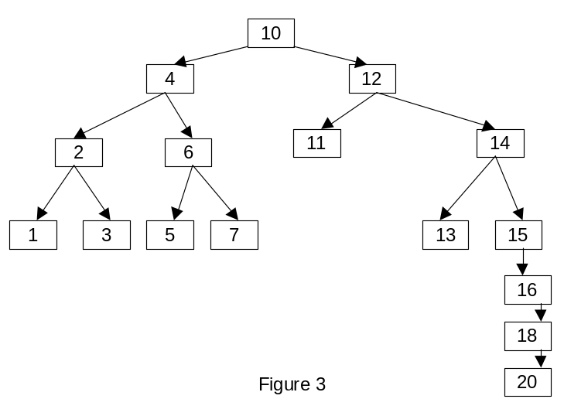Si on supprime ensuite la clé 9 (clé qui est devenue clé racine) c’est cette fois la clé 10 qui prendra sa place car le processus de recherche de la clé (swap) s’arrête d’ès qu’une clé n’a plus de clé inférieure. La figure 3 illustre l’arbre après la suppression des clés 8 et 9.

Le B-Tree

Présentation

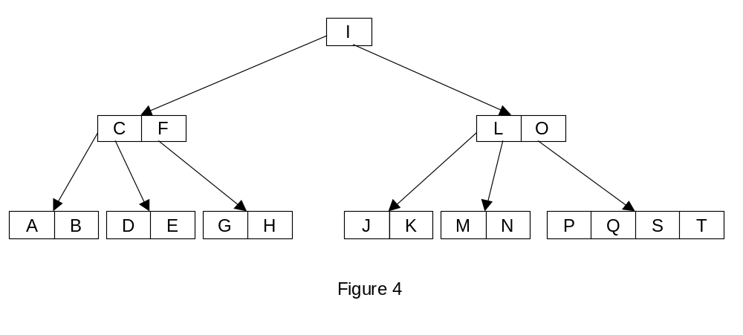Figure 4, le même arbre binaire organisé en B-Tree d’ordre 5 soit 4 clés par page (les chiffres ont simplement été remplacés par des lettres).

Dans la technique du B-Tree, les clés sont regroupées par pages (dans l’exemple, 4 clés par page d’ou B-Tree d’ordre 5. Il ne faut pas confondre l’ordre du B-Tree et le nombre de clés par page). Le nombre de clés par page joue un rôle significatif dans les performances globale du système. Un nombre peut élevé conduit à de nombreux accès car la recherche d’une clé se traduit avant tout par une recherche dans l’arborescence des pages. Un nombre de clé trop élevé de clés par page conduit à une importante occupation de la mémoire.
Dans chaque page, les clés sont classées dans un ordre croissant. Les pages sont organisées en arbre, chaque page constituant un nœud. La gestion de l’arbre est réalisée par une technique permettant de conserver l’arbre balancé, sans opération spécifique de réorganisation.
Pour maintenir l’arbre des pages balancé quelle que soit la nature des opérations effectuées (insertion et suppression), les règles suivantes doivent être respectées. Elles définissent les propriétés de B-Tree de base.

- Règle 1 :chaque page possède au plus p pointeurs, soit p pages filles. On parle de B-Tree d’ordre p.
- Règle 2 :chaque page excepté la page racine et les pages terminales, possède au plus p/2 pages filles (attention cette règle est valable dans le processus de suppression d’une clé, c’est la règle de déclenchement de la fusion de la page avec une page sœur).
- Règle 3 :la page racine possède au moins deux pages filles, sauf lorsqu’elle se trouve au niveau terminal. C’est le cas au début de la création de l’arbre.
- Règle 4 :toutes les pages terminales (les pages sans pages filles) apparaissent au même niveau.
- Règle 5 :une page non terminale possédant k pages filles contient (k-1) clés.

Insertion d’une clé

Examinons la figure 4 et demandons-nous comment nous procéderons pour insérer une nouvelle clé dans une telle structure de données.
Conceptuellement, nous avons deux cas à considérer selon que la page impliquée est déjà pleine ou non.

Si la page concernée n’est pas pleine, la nouvelle clé est simplement insérée au bon endroit, en décalant si besoin est, les autres clés de la page. L’insertion de la clé « JJ », par exemple, s’effectue en plaçant celle-ci entre la clé « J » et la clé « K ».
Voici la page initiale : J | K et la même page après l’insertion de la clé « JJ » : J | JJ | K

Si en revanche la page concerné est plaine, le problème devient un peut plus complexe. Tentons l’insertion de la clé « R ». Elle doit prendre place entre la clé « Q » et la clé « S ». Cela nous conduirait à une page contenant 5 clé avec « R » comme clé médiane :
P | Q | R | S | T

Dans la pratique, la méthode va consister à construire une page de travail contenant 5 clés. A partir de cette page de travail, il faudra construire deux pages réelles. La première de ces pages recevra les deux clés situées à gauche de la clé médiane ; la seconde recevra les deux clés situées à droite de la clé médiane. Quant à la clé médiane, elle devra être insérée dans la page de niveau immédiatement supérieur, c’est à dire la page mère. S’il n’existe pas de page mère, la clé médiane est placée dans une page créée à cette occasion ; cette page devient la page racine.
Il se peut que la page mère qui recevra la clé médiane soit elle-même pleine. Elle est alors, à sont tour, traitée selon le processus que nous venons d’expliquer, à savoir :

- Construction d’une page de travail contenant 5 clés ;
- Insertion de la nouvelle clé dans la page de travail ;
- Scission de la page de travail en deux pages de deux clés chacune ; la première page reçoit les deux clés situées à gauche de la clé médiane, et la seconde, celles situées à droite de la clé médiane ;
- Report de la clé médiane dans la page de niveau supérieur, c’est à dire la page mère, s’il en existe une.

Voici le résultat obtenu après l’insertion des clés « JJ » et « R » cf. Figure 5.

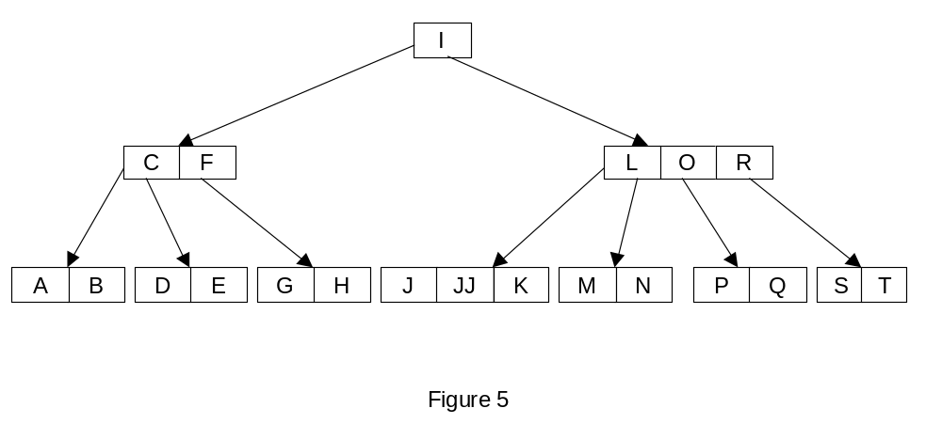
On constate que l’arbre est toujours parfaitement balancé.

Pour parfaire l’analyse du processus d’insertion, ajoutons les clés « JJJ » et « KK » dans un premier temps.
Voici l’arbre après l’ajout de la clé « JJJ ».
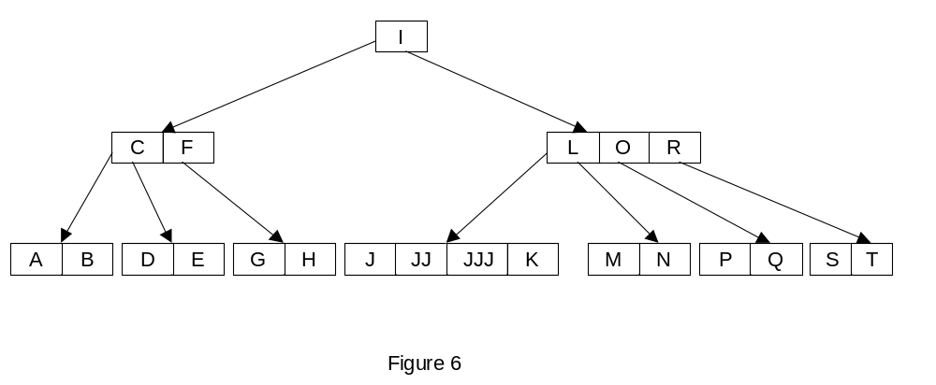

Voici l’arbre après l’ajout de la clé « KK ».
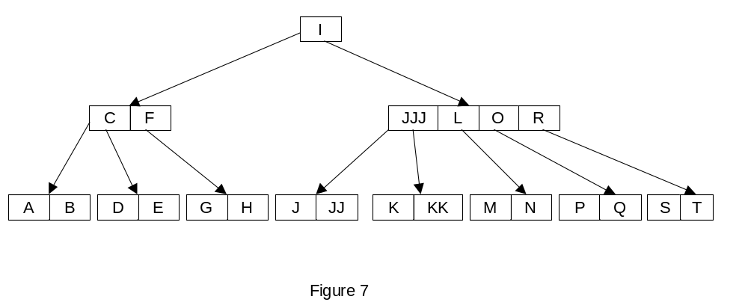
Ajoutons encore les clés « MM », « NN » et « NNN ».
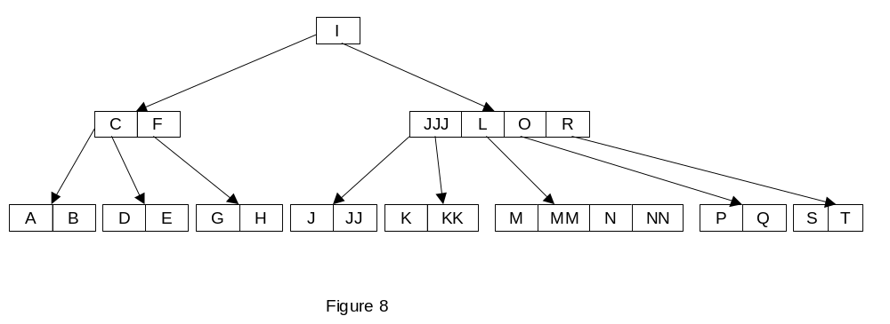Voici l’arbre après l’ajout des clés « MM » et « NN ».

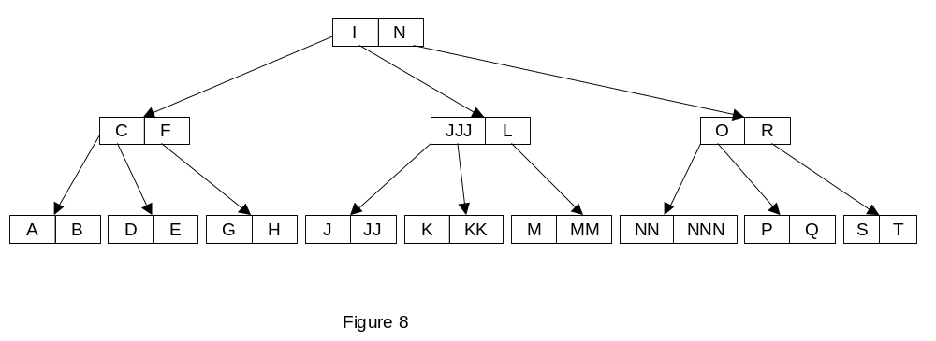Et enfin l’arbre après l’ajout de la clé « NNN ».

Nous avons dû faire remonter de manière successive la clé médiane car la page mère était déjà pleine. Dans le cas ou la page mère est la page racine, celle-ci sera scindée et la clé médiane sera remontée au sein d’une nouvelle page qui deviendra la page racine.

D’un point de vue performance :

Nous pouvons dire que pour des accès par rapport à une clé données cette version de base du B-Tree est la plus rapide, c’est aussi la plus simple à mettre en œuvre. Par contre, les opération de lecture séquentielle de valeurs de clés est nettement plus coûteuse car elle nécessite le parcours de toutes l’arborescence avec un niveau algorithmique relativement complexe.
Il est possible, pour un nombre de clé donné, de calculer le nombre de niveaux, donc le nombre d’accès aux pages avant de trouver la clé recherchée par la formule suivante :

Soit NOrdre = Odre de l’arbre nombre de clés par page + 1
Soit Niv = le niveau courant
Soit NKBTREE = Nombre de clés dans l’arbre.

On a : NKBTREE = NOrdre^{Niv} - 1
Si Nordre vaut 5, on aura :
au niveau 1 5¹ - 1 = 4 clés maximum
au niveau 2 5² - 1 = 24 clés maximum
au niveau 3 5³ - 1 = 124 clés maximum
au niveau 10 5¹⁰ – 1 = 9 765 624 clés maximum

Compte tenu du fait que on ne sait pas dans quel ordre vont être créées les clés dans l’arbre il est possible que si lors d’un chargement quelconque de données ordonnées la majeur partie des pages n’ai que 2 clés.
Ceci impliquera certainement un niveau supplémentaire dans l’arbre mais n’entraînera en aucun cas une dégénérescence.
Nous pouvons aisément déduire que pour un B-Tree d’ordre 11 par exemple, au niveau 5 nous aurons la capacité d’accueillir 11⁵ -1 clés soit 161 050 clés. Donc au maximum 5 accès page pour trouver celle contenant la clé recherchées.
Une autre forme d’optimisation doit être envisagée dès lors que le nombre de clés par devient important.
En effet, les clés dans les pages sont rangées par ordre croissant et ceci grâce à l’algorithme d’insertion des clés décrit précédemment. Il nous est donc possible de mettre en place une recherche dichotomique à l’intérieur des pages afin de minimiser encore le nombre d’accès au sein de celles-ci (Si les pages contiennent 100 clés, il n’est pas très judicieux de faire une boucle de 0 à 99 pour effectuer la recherche).

En ce qui concerne la programmation.

Pour fixer les idées, au niveau de la programmation, montrons comment ces opérations peuvent être réalisées.
Les algorithmes « code » ne seront pas décrit pour la version B-Tree, ils le seront par contre pour la version B*Tree.
Description des structures de données

La structure clé :

typedef struct
{
char *m_PCHR_Key;
void *m_PS_PageSup;
void *m_PS_Data;
} S_Item;

Dans cette structure, m_PCHR_Key représente la valeur de la clé, m_PS_PageSup est un pointeur sur la page aux clés supérieures et m_PS_Data est le pointeur sur la structure de données associé à la valeur de la clé.

Une page contient 4 clés au maximum (valeur paramétrable via une constante).

La structure page.

typedef struct
{
void *m_PS_PageInf;
int m_INT_NbKey;
S_Item *m_PS_Items[NBKEYS+1];
} S_Page;

Dans cette structure, m_PS_PageInf pointe sur la page contenant des clés immédiatement inférieures. m_INT_NbKey est le nombre de clés présentes dans la page et m_PS_Items est le tableau contenant les clés (NBKEYS +1 pour ne par redéfinir une autre structure pour la page de travail).
Pour assurer la gestion de l’ensemble nous avons également besoin d’une structure appelée pile, qui mémorisera le parcours de l’arborescence afin de gérer les remontées de clés médianes lors des opérations d’insertion ou de suppression. Nous avons également besoin d’une structure encapsulant le tout afin de donner à l’ensemble un caractère composant réutilisable.

La structure pile :

typedef struct
{
S_Page *PS_Page;
Int INT_NumKey;
} S_Pile;

Dans cette structure, PS_Page représente le pointeur de la page par laquelle la recherche est passée et INT_NumKey, le numéro de la clé dans la page.

La structure Btree :

typedef struct
{
int m_INT_CurPilePos;
S_Pile *m_PS_Pile;
S_Page *m_PS_Racine;
S_Page *m_PS_CurPage;
Int m_INT_CurPos;
Void **m_PUSR_TabResult;
Int m_PUSR_ResultSize;
void (*PFUNC_SortFunc )(void*, int, int);
} t_BTree;

Dans cette structure, m_INT_CurPilePos représente le niveau de profondeur atteint lors du parcours de l’arborescence à un instant t et qui correspond à un élément de m_PS_Pile. m_PS_Racine représente la page racine de l’arbre par laquelle commence toutes le opérations de recherche dans l’arbre. m_PS_CurPage représente la page courante lors du parcours de l’arbre pour obtenir les clés de manière ordonnées et m_INT_CurPos représente la clé courante dans cette page.
m_PUSR_TabResult représente le tableau résultat suite à une recherche partielle de clé. En effet, lors du déclenchement d’une recherche partielle, il est possible de stocker la totalité des données répondants au critère dans un tableau qui en phase finale peut faire l’objet d’un tri personnalisé autre que la valeur de la clé via la fonction de tri PFUNC_SortFunc.
Cette fonction de tris peut être spécifiée à tout moment par la fonction SetSortFunction.

Le B+Tree

La mise en œuvre du B-Tree produit un système de gestion de clés dont les caractéristiques essentielles est la très grande rapidité tant dans la recherche d’une clé que dans le opérations d’insertion et de suppression sur des ensembles de données volumineux. En revanche, les opérations de lecture séquentielles à partir d’un point donné font apparaître de moins bonnes performances, en particulier lorsque le nombre de clés par page est peut élevé, impliquant de fréquents accès aux pages pour accéder à la clé suivante.
Une des variantes permettant d’améliorer ce point est le B+Tree.

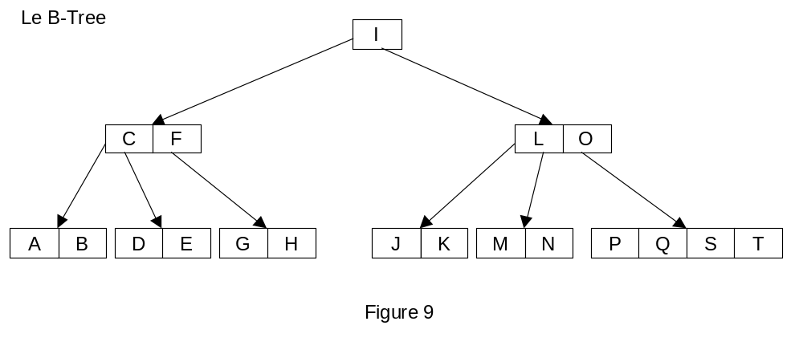Toutes les règles énoncées pour le B-Tree restent vraies, pour illustrer graphiquement les différences entre le B-Tree et le B+Tree, nous vous invitons à consulter les Figures 9 et 10.

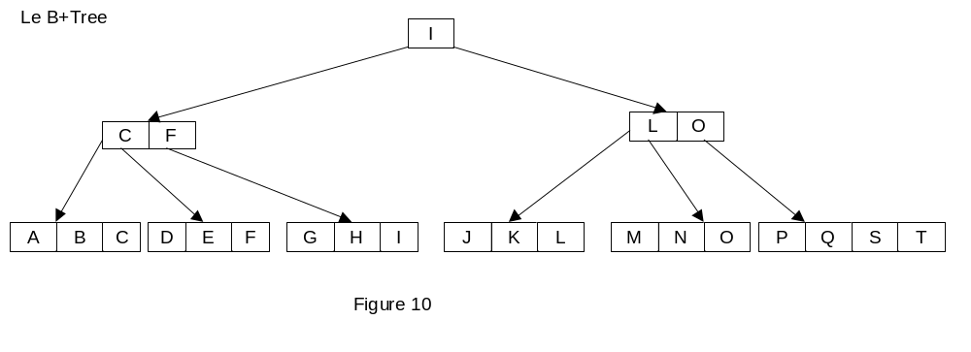
Dans le B-Tree, chaque élément de clé présent dans une page contient l’adresse de la structure de données associée. Ainsi, lors de la recherche d’une clé, chaque fois que l’égalité est trouvée avec une clé de la page, le pointeur sur la structure correspondante est immédiatement disponible.
Dans le B+Tree les pointeurs sur les structures de données ne sont présents que sur les éléments de clés terminaux, c’est à dire des éléments de clé sans pointeurs sur une autre page. Un élément de clé non terminal ne contient que la valeur de la clé et a son pointeur de structure à NULL. L’algorithme de recherche devra traverser l’arborescence jusqu'à une page sans ascendant pour obtenir le pointeur sur la structure de données.
On le sent à première vue, le temps de recherche dans le B+Tree sera moins cours que dans le B-Tree. Mais les exploration séquentielles seront nettement plus rapides.

Insertion d’une clé dans le B+Tree.

Dans leurs esprits, les algorithmes relatifs au B-Tree restent valides pour le B+Tree .
Rappel de l’algorithme d’insertion du B-Tree lors de la scission d’une page pleine.

- Construction d’une page de travail contenant 5 clés ;
- Insertion de la nouvelle clé dans la page de travail ;
- Scission de la page de travail en deux pages de deux clés chacune ; la première page reçoit les deux clés situées à gauche de la clé médiane, et la seconde, celles situées à droite de la clé médiane ;
- Report de la clé médiane dans la page de niveau supérieur, c’est à dire la page mère, s’il en existe une.

Algorithme d’insertion du B+Tree lors de la scission d’une page pleine.

- Construction d’une page de travail contenant 5 clés ;
- Insertion de la nouvelle clé dans la page de travail ;
- Si la page est non terminale, l’algorithme ne change pas. Si la page est terminale c’est à dire qu’elle ne contient que des clés avec des pointeurs des structures valides.
- Scission de la page de travail en deux pages de deux clés chacune ; la première page reçoit les deux clés situées à gauche de la clé médiane + la clé médiane elle même, et la seconde, celles situées à droite de la clé médiane ;
- Report de la clé médiane dans la page de niveau supérieur, c’est à dire la page mère, s’il en existe une et mise à NULL de sont pointeur de structure( et pas libération ! !).

En ce qui concerne la programmation.

Les structures de données restent identiques pour le B+Tree.

D’un point de vue performance :

Le système, pour répondre au critères de performances lors des lectures séquentielle, doit faire l’objet d’une étude sur le nombre de clés par pages, car bien toutes les clés soient au niveau terminal, à un moment ou un autres on sera toujours obliger de remonter dans l’arborescence pour accéder aux clés suivantes.
Nous n’allons pas nous attarder plus longtemps sur le B+Tree pour passer directement au B*Tree qui reprends les deux concepts précédents avec une touche supplémentaires améliorant nettement les opérations de lecture séquentielles.

Le B*Tree

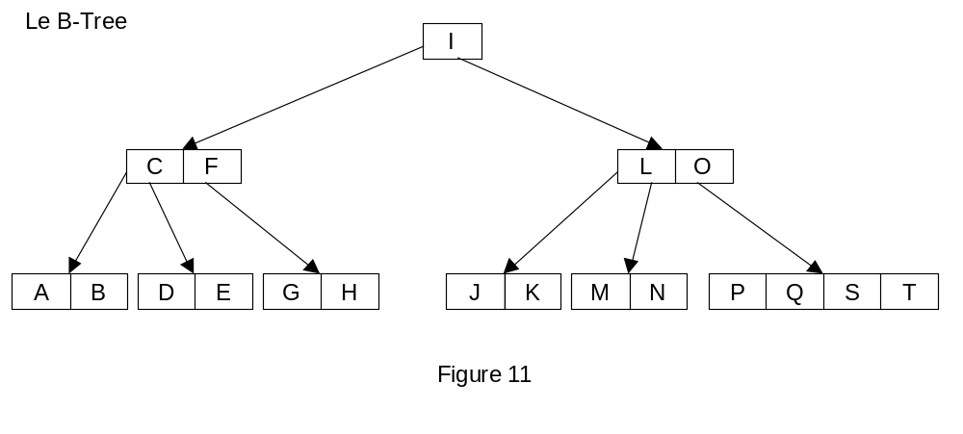Toutes les règles énoncées pour le B-Tree et le B+Tree restent vraies, pour illustrer graphiquement les différences entre le B-Tree, le B+Tree et le B*Tree, nous vous invitons à consulter les Figures 11, 12 et 13.

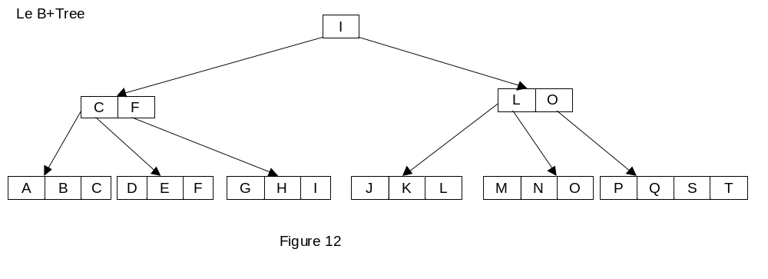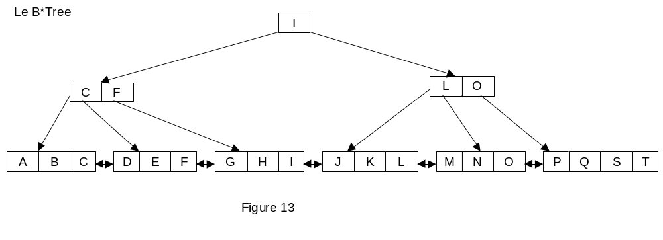
La figure parle d’elle même, les opérations de lecture séquentielle non rien à voir en terme de performance avec les versions précédentes.
Nous allons à présent décrire les structures de données et les algorithmes nous permettant d’arriver à ce résultat. A la fin de ce chapitre, nous ferons une introduction à l’algorithme de suppression dans une structure type B-Tree avec une proposition d’adaptation sur la structure B*Tree qui est beaucoup plus problématique.

Description des structures de données

La structure clé :

typedef struct
{
char *m_PCHR_Key;
void *m_PS_PageSup;
void *m_PS_Data;
} S_Item;

Dans cette structure, m_PCHR_Key représente la valeur de la clé, m_PS_PageSup est un pointeur sur la page aux clés supérieures et m_PS_Data est le pointeur sur la structure de données associé à la valeur de la clé.
Une page contient 4 clés au maximum (valeur paramétrable via une constante).

La structure page.

typedef struct
{
void *m_PS_PageInf;
int m_INT_NbKey;
S_Item *m_PS_Items[NBKEYS+1];
void *m_PS_PageLeft;
void *m_PS_PageRight;
} S_Page;

Dans cette structure, m_PS_PageInf pointe sur la page contenant des clés immédiatement inférieures. m_INT_NbKey est le nombre de clés présentes dans la page et m_PS_Items est le tableau contenant les clés (NBKEYS +1 pour ne par redéfinir une autre structure pour la page de travail). m_PS_PageLeft est un pointeur sur la page de gauche et m_PS_PageRight est un pointeur sur la page de droite.
Pour assurer la gestion de l’ensemble nous avons également besoin d’une structure appelée pile, qui mémorisera le parcours de l’arborescence afin de gérer les remontées de clés médianes lors des opérations d’insertion ou de suppression. Nous avons également besoin d’une structure encapsulant le tout afin de donner à l’ensemble un caractère composant réutilisable.

La structure pile :

typedef struct
{
S_Page *PS_Page;
Int INT_NumKey;
} S_Pile;

Dans cette structure, PS_Page représente le pointeur de la page par laquelle la recherche est passée et INT_NumKey, le numéro de la clé dans la page.

La structure Btree :

typedef struct
{
int m_INT_CurPilePos;
S_Pile *m_PS_Pile;
S_Page *m_PS_Racine;
S_Page *m_PS_CurPage;
Int m_INT_CurPos;
Void **m_PUSR_TabResult;
Int m_PUSR_ResultSize;
Void (*PFUNC_SortFunc )(void*, int, int);
} t_BTree;

Dans cette structure, m_INT_CurPilePos représente le niveau de profondeur atteint lors du parcours de l’arborescence à un instant t et qui correspond à un élément de m_PS_Pile. m_PS_Racine représente la page racine de l’arbre par laquelle commence toutes le opérations de recherche dans l’arbre. m_PS_CurPage représente la page courante lors du parcours de l’arbre pour obtenir les clés de manière ordonnées et m_INT_CurPos représente la clé courante dans cette page. m_PUSR_TabResult représente un tableau contenant le résultat d’une recherche sur clé partielle afin de faire l’objet d’un tri personnalisé. m_PUSR_ResultSize est le nombre d’entrées dans le tableau résultat et PFUNC_SortFunc est un pointeur sur la fonction réalisant l’opération de tri.

Description des algorithmes

Création d’un arbre B*Tree

La création d’un arbre B*Tree implique l’allocation d’une structure de type t_Btree. Cette opération est réalisée par la fonction AllocBT.

t_BTree *AllocBT (char *pChCptRendu)
{
Allocation d’une structure t_Btree
Si erreur d’allocation
On renseigne le compte rendu
On retourne NULL
Finsi

Allocation de la première page, la page racine AllocPage (décrite un peut plus loin)
Si erreur d’allocation
On renseigne le compte rendu
On retourne NULL
Finsi

Allocation de la pile
Si erreur d’allocation
On renseigne le compte rendu
On retourne NULL
Finsi

On initialise m_PS_CurPage à NULL.
On initialise le tableau résultat m_PUSR_TabResult à NULL

On retourne le pointeur sur la structure t_Btree allouée
}

Insertion d’une clé dans l’arbre B*Tree

Cette opération est réalisée par la fonction AddItemInBT.

BOOL AddItemInBT ( char *p_PCHR_Key, → La clé à insérer
Void *p_PCHR_Data, → Les pointeur sur la structure de données
t_Btree *p_PS_Tree, → L’arbre dans lequel on fait l’insertion
char *pChCptRendu) → Le compte rendu d’erreur
{
S_Page *PS_Page, *PS_NewPage;
S_Item *PS_NewKey;
int INT_NumKey;
int INT_Remonte = 0;
On réinitialise la pile via la fonction _VidePile.

Si le nombre de clé de la page racine est égal = 0
On ajoute une clé à la page racine (la première) via la fonction AddKey
On affecte le pointeur sur la structure de données à cette clé via la fonction SetData
On retourne TRUE
Finsi

Début du processus de recherche de la position d’insertion

On prend comme point de départ la page racine de l’arbre.
Tant que pas Fin
Numéro de clé courante = 0
Si la clé 0 de la page courante est supérieure à la clé à insérer
Si la page courante n’a pas de page inférieure
La recherche de la position d’insertion est terminée
La clé sera insérer dans la page courante à la position 0.
Sinon
On mémorise la page courante et la clé courante via la fonction Empile
Pour poursuivre la recherche sur la page aux clés inférieures
Finsi
Sinon
Si la dernière clé de la page courante est inférieure à la clé à insérer
Clé courante = Nombre de clés dans la page
Car c’est à cette position que doit se faire l’insertion
Si il n’existe pas de page aux clés supérieures
La recherche est terminée
La clé sera insérer dans la page courante à la position Clé courante.
Sinon
On mémorise la page courante et la clé courante via la fonction Empile
Pour poursuivre la recherche sur la page aux clés supérieures
Finsi
Sinon
Recherche dans la page courante de la position d’insertion de la clé Dichotomie
Si on trouve la clé avec un pointeur sur structure différent de NULL
On sort en DuplicateKey
Sinon
On mémorise la position ou doit être insérer la nouvelle clé
Finsi

Si la clé à la position courante –1 ne possède pas une page au clés supérieures
La recherche est terminée
La clé sera insérer dans la page courante à la position courante.
Sinon
On mémorise la page courante et la clé courante via la fonction Empile
Pour poursuivre la recherche sur la page aux clés supérieures
Finsi
Finsi
Fin tant que

Fin du processus de recherche de la position d’insertion

Début du processus d’insertion

Préparation de la clé à insérer
Allocation mémoire de la nouvelle clé via la fonction AllocKey → PS_NewKey
(surtout ne jamais supprimer cette clé lors du processus d’insertion)
Affectation de la valeur de la clé via la fonction SetItemKey
Affectation du pointeur sur la structure de données à cette clé via la fonction SetItemData
A ce stade, nous retrouvons nos deux cas énoncés lors de l’étude
La page est pleine et on doit procéder à une scission
Tant que le nombre de clés dans la page courante = Nombre de clé par pages max
Pointeur sur page temporaire PS_PageTmp
Allocation d’une page de travail avec une clé en plus dans → PS_PageTravail
Si erreur d’allocation
On sort en erreur
Finsi

Etape 1
Création d’une page de travail contenant toutes les clés avec la nouvelle clé insérée à sa bonne place
Cette partie est réalisée par la fonction GroupKeys.

Etape 2
Création de la page de gauche contenant les deux clés situées à gauche de la clé médiane enrichie, si la
clé médiane possède un pointeur de structure non NULL, de cette clé médiane.
Cette opération est effectuée sur la page initiale ou page courante.
La fonction BuildLeftPage accomplie cette tâche.

Etape 3
Allocation d’une nouvelle page pour recueillir les deux clés situées à droite de la clé médiane.
PS_NewPage = AllocPage
Si erreur d’allocation
On sort en erreur
Finsi
Chargement de cette page avec les deux clés à droite de la clé médiane.
La fonction BuildRightPage accomplie cette tâche.

Etape 4
Gestion du chaînage avant arrière des pages terminales.
On affecte à PS_PageTmp le pointeur m_PS_PageRight de l’actuelle page courante
La nouvelle page allouée PS_NewPage vas à présent pointer sur la page que pointait la page courante.
PS_NewPage->m_PS_PageRight = PS_PageTmp
Nous allons ensuite modifier le pointeur page droite de la page actuelle pour qu’elle pointe sur la page
Nouvellement créée.
PS_Page->m_PS_PageRight = PS_NewPage
Le chaînage de la page nouvelle à l’actuelle page est réalisé directement au sein de la fonction
BuildRightPage.

Etape 5
Gestion de la remontée de la clé médiane
Si aucune remontée de clé déjà effectuée
Allocation d’une nouvelle clé car la clé médiane au niveau terminal est toujours conservée
D’ou nécessité d’allouer une nouvelle clé pour la remontée.
(Attention, ne pas libérer la clé précédente ! !)
Se n’est pas vrai pour une page non terminale.
PS_NewKey = AllocKey
Si erreur d’allocation
On sort en erreur
Finsi
Affectation de la valeur de la clé médiane à la nouvelle clé qui vas remonter dans la page mère.
La fonction SetItemKey remplie cette tâche.
On indique qu’il y a eu une remonté de clé
Sinon
Récupération de la clé médiane via la fonction GetMedianeKey.
PS_NewKey = GetMedianeKey (PS_PageTravail)
Finsi

Etape 6
Gestion du chaînage de la page supérieure à la clé médiane
La page aux clés supérieures de la clé médiane est la nouvelle page créée
PS_NewKey->m_PS_PageSup = PS_NewPage

Etape 7
Gestion de la remontée de la clé médiane dans la page mère
Si on est au sommet de la pile
Nous allons changer de page racine par remontée de la clé médiane
Allocation d’une nouvelle page qui deviendra la page racine
p_PS_Tree->m_PS_Racine = AllocPage (NUMORDRE, pChCptRendu);
Si erreur d’allocation
On sort en erreur
Finsi
Affectation de clé en position 0 de cette nouvelle page
SetItem (PS_NewKey, 0, p_PS_Tree->m_PS_Racine);
Sa page aux clé inférieures est l’actuelle page courante
p_PS_Tree->m_PS_Racine->m_PS_PageInf = PS_Page;
La racine à une clé de plus
p_PS_Tree->m_PS_Racine->m_INT_NbKey ++;
Suppression de la page de travail
DeletePage (PS_PageTravail, pChCptRendu)
Attention la fonction DeletePage dans ce cas détecte qu’il y a 5 clés et ne détruit que l’espace mémoire occupé par la page et non son contenu. En effet, son contenu est disséminé entre 3 pages. La page de gauche, la page de droite et la page contenant la clé médiane.

Le processus d’insertion est terminé
On sort avec TRUE
Finsi

On va chercher la page précédente lors du parcours de l’arbre via la fonction Depile.
Suppression de la page de travail
DeletePage (PS_PageTravail, pChCptRendu)
Attention la fonction DeletePage dans ce cas détecte qu’il y a 5 clés et ne détruit que l’espace mémoire occupé par la page et non son contenu. En effet, son contenu est disséminé entre 3 pages. La page de gauche, la page de droite et la page contenant la clé médiane.
Fin tant que

La page n’est pas pleine la nouvelle clé est simplement insérée à la bonne place

Le nombre de clés dans la page est maintenant correct
Si la position d’insertion de la nouvelle clé (ou de la clé médiane) n’est pas à la fin de la page
On décale les autres clés
MoveKeys (INT_NumKey, PS_Page);
Finsi
Affectation de la clé à sa place
SetItem (PS_NewKey, INT_NumKey, PS_Page);
Il y a une clé supplémentaire dans la page.
PS_Page->m_INT_NbKey ++;
On sort avec TRUE

Recherche d’une clé dans l’arbre B*Tree

Cette opération est réalisée par les fonctions FindItemInBT et FindItemByPartOfKeyInBT.
La première fonction recherche la clé exacte alors que la seconde recherche par rapport à une valeur partielle de la clé.
L’unique différence est la fonction utilises pour effectuer la comparaison ; strcmp et strncmp.

Algorithme de la fonction FindItemInBT.
void *FindItemInBT ( char *p_PCHR_Key, → La clé à rechercher
t_Btree *p_PS_Tree, → L’arbre dans lequel on fait la recherche
char *pChCptRendu) → Le compte rendu d’erreur
S_Page *PS_Page;
int INT_NumKey;

On vide la pile → _VidePile (p_PS_Tree);
Si pas de clé dans la racine
On sort avec KeyNotFound
Finsi

On prend comme point de départ la page racine de l’arbre.
Tant que pas Fin
Numéro de clé courante = 0
Si la clé 0 de la page courante est supérieure à la clé recherchée
Si la page courante n’a pas de page inférieure
La recherche est terminée
On sort avec KeyNotFound
Sinon
On mémorise la page courante et la clé courante via la fonction Empile
Pour poursuivre la recherche sur la page aux clés inférieures
Finsi
Sinon
Si la dernière clé de la page courante est inférieure à la clé recherchée
Clé courante = Nombre de clés dans la page
Si il n’existe pas de page aux clés supérieures
La recherche est terminée
On sort avec KeyNotFound
Sinon
On mémorise la page courante et la clé courante via la fonction Empile
Pour poursuivre la recherche sur la page aux clés supérieures
Finsi
Sinon
Recherche dans la page courante de la clé en Dichotomie
Si on trouve la clé avec un pointeur sur structure différent de NULL
On initialise la page courante et le numéro de clé courante dans l’arbre
On retourne le pointeur vers les données
Sinon
On mémorise la position à partir de laquelle on doit poursuivre la recherche de la nouvelle clé
Finsi

Si la clé à la position courante –1 ne possède pas une page au clés supérieures
La recherche est terminée
On sort avec KeyNotFound
Sinon
On mémorise la page courante et la clé courante via la fonction Empile
Pour poursuivre la recherche sur la page aux clés supérieures
Finsi
Finsi
Fin tant que

Algorithme de la fonction FindItemByPartOfKeyInBT.
void *FindItemByPartOfKeyInBT (
char *p_PCHR_Key, → La clé à rechercher
t_Btree *p_PS_Tree, → L’arbre dans lequel on fait la recherche
char **p_PCHR_AllKey, → Clé complète à titre indicatif (ne pas modifier ! !)
BOOL p_BOOL_Desc, → Ordre de tris de la liste constituée
Int p_INT_MakeList, → TRUE pour constituer une liste
char *pChCptRendu) → Le compte rendu d’erreur

On vide la pile → _VidePile (p_PS_Tree);
Si pas de clé dans la racine
On sort avec KeyNotFound
Finsi

On libère le tableau résultat si une liste a été constitué auparavant.

On prend comme point de départ la page racine de l’arbre.
Tant que pas Fin
Numéro de clé courante = 0
Si la clé 0 de la page courante est supérieure à la clé recherchée
Si la page courante n’a pas de page inférieure
La recherche est terminée
On sort avec KeyNotFound
Sinon
On mémorise la page courante et la clé courante via la fonction Empile
Pour poursuivre la recherche sur la page aux clés inférieures
Finsi
Sinon
Si la dernière clé de la page courante est inférieure à la clé recherchée
Clé courante = Nombre de clés dans la page
Si il n’existe pas de page aux clés supérieures
La recherche est terminée
On sort avec KeyNotFound
Sinon
On mémorise la page courante et la clé courante via la fonction Empile
Pour poursuivre la recherche sur la page aux clés supérieures
Finsi
Sinon
Recherche dans la page courante de la clé en Dichotomie
Si on trouve la clé avec un pointeur sur structure différent de NULL
On initialise la page courante et le numéro de clé courante dans l’arbre
Si on doit constituer une liste
On retourne l’appel à la fonction _LoadSortedList
Sinon
On retourne le pointeur vers les données
Finsi
Sinon
On mémorise la position à partir de laquelle on doit poursuivre la recherche de la nouvelle clé
Finsi

Si la clé à la position courante –1 ne possède pas une page au clés supérieures
La recherche est terminée
On sort avec KeyNotFound
Sinon
On mémorise la page courante et la clé courante via la fonction Empile
Pour poursuivre la recherche sur la page aux clés supérieures
Finsi
Finsi
Fin tant que

Lecture séquentielle des clés dans l’arbre B*Tree

Plusieurs fonctions ont été mises en place pour la gestions des accès séquentiel aux B*Tree.
Deux d’entre elles effectuent le parcours en tenant compte de la valeur partielle de la clé passée en paramètre.
Il s’agit de GetNextKeyInBT et GetPreviousKeyInBT.
Deux fonction supplémentaires ont été développée pour le balayage pur de l’arbre dans l’ordre croissant des clés.
Il s’agit de GetFirstKeyInBT et GetNextKeyInBTWithOutKey.

La fonction GetNextKeyInBT

void *GetNextKeyInBT ( char *p_PCHR_Key, → La clé partielle
t_Btree *p_PS_Tree, → L’arbre cible
char **p_PCHR_AllKey, → La clé complète retournée à titre indicatif
char *pChCptRendu) → Le compte rendu d’erreur

Si une liste a été constituée
On rajoute 1 à la position courante → p_PS_Tree->m_INT_CurPos ++;
Si on a pas atteint la fin de la liste
On retourne l’élément à la position courante
Sinon
On sort en erreur EndOfResultSet
Retourne NULL
Finsi
Finsi

Si la page courante de l’arbre vaut NULL
On sort en erreur EndOfResultSet
Retourne NULL
Finsi

Si on atteint la fin de la page courante
Si plus de page à droite
On sort en erreur EndOfResultSet
Retourne NULL
Sinon
La page courante devient à présent la page de droite de la page courante
La position courante passe à 0.
Finsi
Sinon
On augment la position courante de 1
Finsi

Retourne l’appel à _LookKeyMach qui effectue le contrôle sur la rupture ou non sur clé partielle

La fonction GetPreviousKeyInBT

void *GetPreviousKeyInBT ( char *p_PCHR_Key, → La clé partielle
t_Btree *p_PS_Tree, → L’arbre cible
char **p_PCHR_AllKey, → La clé complète retournée à titre indicatif
char *pChCptRendu) → Le compte rendu d’erreur

Si une liste a été constituée
On rajoute 1 à la position courante → p_PS_Tree->m_INT_CurPos ++;
Si la position courante est > 0
On enlève 1 à la position courante → p_PS_Tree->m_INT_CurPos --;
Sinon
On sort en erreur EndOfResultSet
Retourne NULL
Finsi
On retourne l’élément à la position courante
Finsi

Si la page courante de l’arbre vaut NULL
On sort en erreur EndOfResultSet
Retourne NULL
Finsi

Si on atteint le début de la page courante
Si plus de page à gauche
On sort en erreur EndOfResultSet
Retourne NULL
Sinon
La page courante devient à présent la page de gauche de la page courante
La position courante passe à nombre de clé de la page de gauche - 1.
Finsi
Sinon
On diminue la position courante de 1
Finsi

Retourne l’appel à _LookKeyMach qui effectue le contrôle sur la rupture ou non sur clé partielle

La fonction GetFirstKeyInBT.

Retourne la première, donc la plus petite clé de l’arbre.

void *GetFirstKeyInBT ( t_Btree *p_PS_Tree, → L’arbre cible
char **p_PCHR_AllKey, → La clé complète retournée à titre indicatif
char *pChCptRendu) → Le compte rendu d’erreur

On prend comme point de départ la racine
On descend par la branche PageInf de chaque page jusqu'à rencontrer un pointeur NULL.
La dernière page non nulle rencontrée est la première page de l’arbre.
On position la page courante au niveau de l’arbre ainsi que la position courante qui vaut 0.
On renseigne la valeur de la clé complète.
On retourne le pointeur de la structure de cette première clé.

La fonction GetNextKeyInBTWithOutKey

void * GetNextKeyInBTWithOutKey (t_Btree *p_PS_Tree, → L’arbre cible
char **p_PCHR_AllKey, → La clé complète retournée à titre indicatif
char *pChCptRendu) → Le compte rendu d’erreur

Si la page courante de l’arbre vaut NULL
On sort en erreur EndOfResultSet
Retourne NULL
Finsi

Si on atteint la fin de la page courante
Si plus de page à droite
On sort en erreur EndOfResultSet
Retourne NULL
Sinon
La page courante devient à présent la page de droite de la page courante
La position courante passe à 0.
Finsi
Sinon
On augment la position courante de 1
Finsi

On renseigne la valeur de la clé complète.
On retourne le pointeur de la structure de la clé courante dans la page courante.

Fonctions diverses sur l’arbre B*Tree

La fonction ReplaceItemInBT permet de remplacer les données associées à une clé.
L’algorithme est identique à l’algorithme de recherche, une fois la clé trouvé, la structure de données est détruite est la nouvelle est affectée à la clé.

BOOL ReplaceItemInBT (char *p_PCHR_Key, → La clé à rechercher
t_Btree *p_PS_Tree, → L’arbre dans lequel on fait la recherche
Void *p_PCHR_Data, → Structure qui remplace la précédente
char *pChCptRendu) → Le compte rendu d’erreur

Destruction d’un arbre B*Tree

La destruction d’un arbre B*Tree est effectuée en faisant appel à la fonction DeleteBT.

Le processus est récursif et a son importance (référence à de nombreux bugs de libération de la mémoire).
L’algorithme consiste à balayer toutes les pages en commencent par la première tout en bas à gauche et ainsi remonter dans l’arborescence tout en redescendant vers la droite à chaque fois qu’une page aux clés supérieures est détectée.
Ce qu’il faut retenir dans l’algorithme, c’est que la fonction DeletePage permet le parcours et la libération des pages aux clés inférieures alors que la fonction DeleteKey permet le parcours et la libération des pages aux clés supérieures (en plus de la clé et de la structure de données).
La fonction DeleteBT elle ne fait que d’enclencher le processus par appel de la fonction DeletePage sur la page racine.

Introduction à la suppression d’une clé

Introduction
Dans un premier temps, nous allons décrire les algorithmes de suppression de clés dans une structure de type B-Tree, pour ensuite aborder le cas complexe de la structure B*Tree sans pour autant le développer car cela dépasse le cadre de ce document. Nous proposerons toutefois une solution permettant d’arriver a nos fin sans pour autant atteindre un niveau de complexité faramineux (s’est une variante personnelle, à voir si d’autres points de vue peuvent l’améliorer)

La suppression d’une clé dans un arbre B-Tree
Le processus de suppression d’une clé dans une structure de type B-Tree présente une réelle complexité que nous allons nous efforcer d’éclairer.
La première phase du procédé de suppression utilise directement la technique de suppression dans un arbre binaire simple. Dans cette technique, nous recherchions la première clé supérieure possédant un pointeur gauche à NULL, se qui revenait à rechercher la première clé immédiatement supérieure. La clé trouvée venait se substituer à la clé à supprimer.
Dans la première phase de la suppression, nous commencerons donc par examiner si la clé à supprimer possède ou non un pointeur sur des clés supérieures.
Si elle n’en possède pas, la page est simplement tassée vers la gauche et le nombre de clés dans celle-ci est simplement réduit de 1.
Si elle possède des clés supérieures, la clé doit être remplacée par la plus petite des clés qui lui sont supérieure, la page dans laquelle nous avons extrait cette clé doit alors être tassée vers la gauche et sont nombre de clé réduit de 1.

On constate que quel que soit le cas de figure, la première phase se traduit toujours par le tassement d’une page.

Nous entrons ensuite dans la seconde phase du processus de suppression. Cette opération intervient toujours après la phase de tassement d’une page et porte sur cette page. On va effectuer une tentative de fusion entre cette page, la clé mère et la page sœur de gauche. Suite à cette fusion, nous devons déterminer si oui ou non il y lieu de procéder à une scission de la page constituée.

Voici la règle qui le détermine.
Le test porte sur le nombre de clés dans la page sœur + le nombre de clés dans la page tassée + clé mère (1)
Si le résultat est < NUMORDRE
Le processus de suppression est terminé.
Si le résultat > NUMORDRE –1
Une opération de scission doit être effectuée.

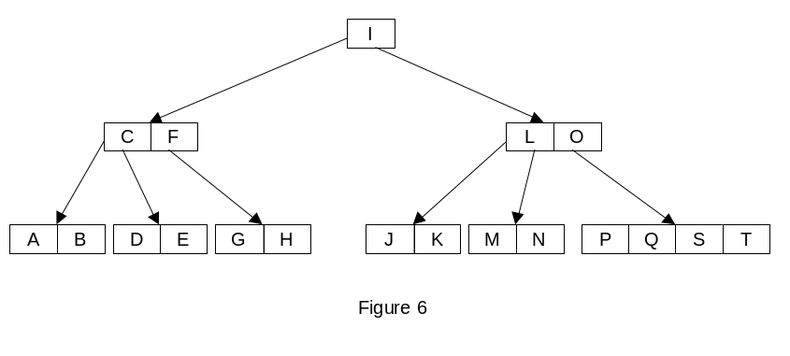Arbre avant la suppression de la clé « C »

Première étape, on remplace la clé « C » par la clé « D » immédiatement supérieure et on effectue le tassement de la page contenant la clé « D ».
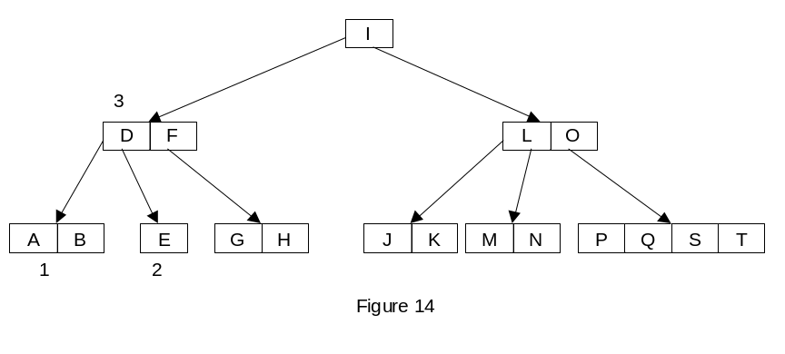

La première phase de la suppression est terminée, on va maintenant entrer dans la seconde phase qui consiste à tenter une fusion entre la page 1, la page 2 et la clé 3. Le résultat de cette fusion nous donne une page contenant les clés suivantes ; A | B | D | E
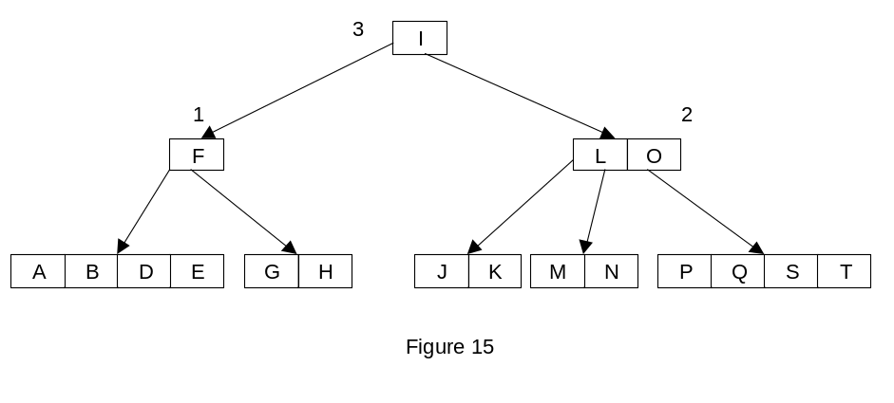Cette page sera ensuite rattachée à la page contenant la clé 3 par le pointeur sur la page aux clé inférieures.
Nous nous trouvons actuellement au niveau de la page 1, nous allons à présent tenter une fusion entre la page 1, la page 2 et la page 3. Le résultat de cette fusion nous donne la page contentant les clés suivantes ; F | I | L | O
Voici l’arbre après la fusion de ces trois pages.

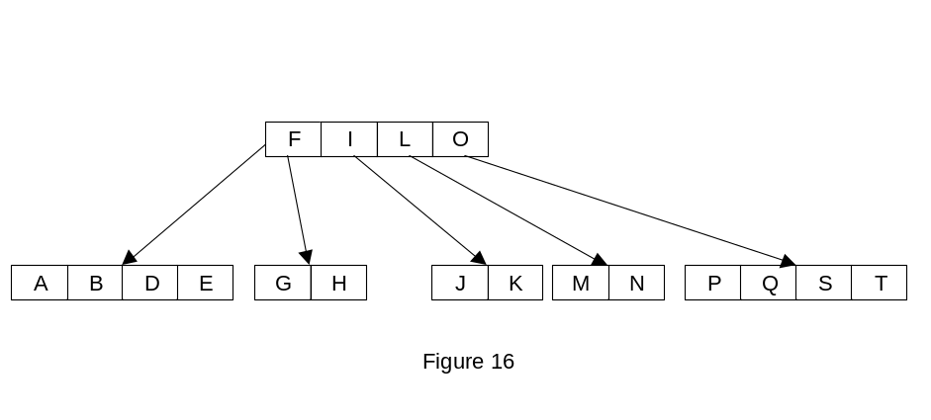
L’arbre reste toujours parfaitement balancé.

Si le résultat de la fusion entre les pages 1, 2 et 3 avait donné plus de 4 clés, on serait entré dans le processus de scission final qui aurait conduit à la création d’une nouvelle page au niveau racine avec la remontée de la clé médiane.

La suppression d’une clé dans un arbre B*Tree
Voici notre arbre dans sa version B*Tree.

A première vue, la suppression d’une clé quelconque ne présente guère de différences avec la vesion B-Tree. C’est vrai à quelques détails près. Que faire des clés redondantes qui ont leur pointeur DATA à NULL ?
Nous allons dans un premier temps reproduire la phase de suppression étudiée sur la version B-Tree avec l’impact des ces suppressions sur le chaînage des pages terminales. Nous allons ensuite évaluer une solution nous permettant de faire face au problème des clés redondantes.

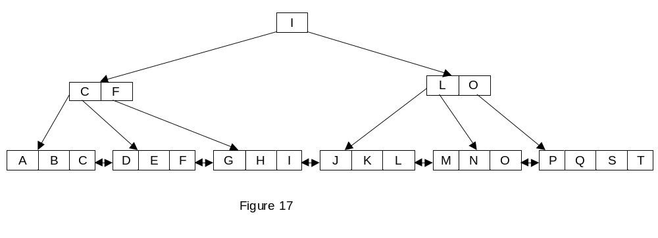Arbre avant la suppression de la clé « C ».
Arbre après la suppression de la clé « C ». Nous n’effectuons pas de fusion à ce stade car le nombre de clés ,page courante, page sœur et clé médiane et supérieurs au numéro d’ordre du B*Tree c’est à dire 5. Par contre, nous devons effectuer la scission finale pour rééquilibrer les pages terminales (cf. figure 18)

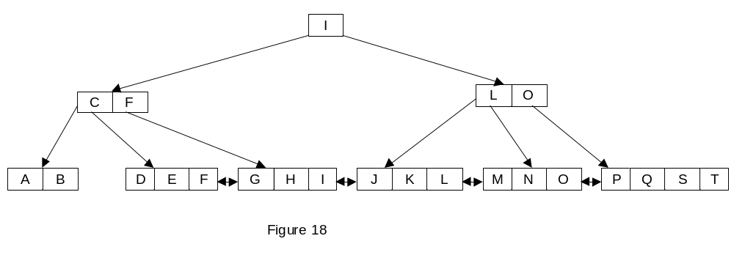
Supprimons la clé « B ».
Dans la première étape, la page contenant la clé « B » a été tassée puis une fusion a été effectué avec sa page sœur et sa clé médiane. Les deux pages sœurs on le même nombre de clés, le processus de suppression est terminé (cf. figure 19)
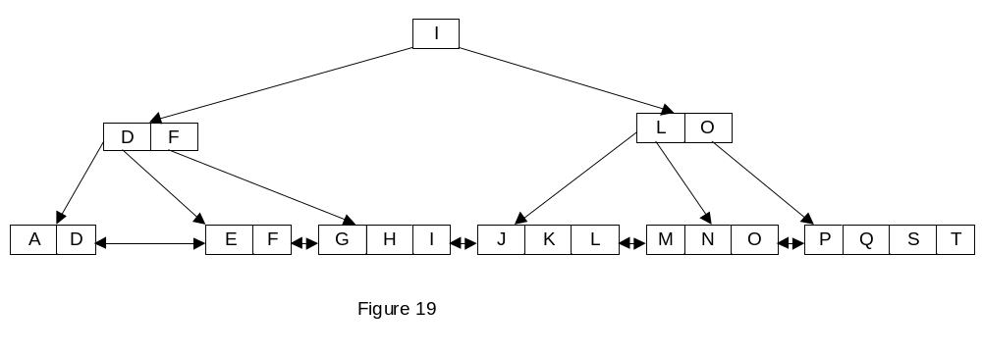
Supprimons à présent la clé D.
La page contenant la clé est tassée. A la suite de ce tassement, nous devons faire une opération de fusion entre la page tassée, sa page sœur de droite et sa clé médiane. Le résultat de cette fusion est illustré par la figure 20.
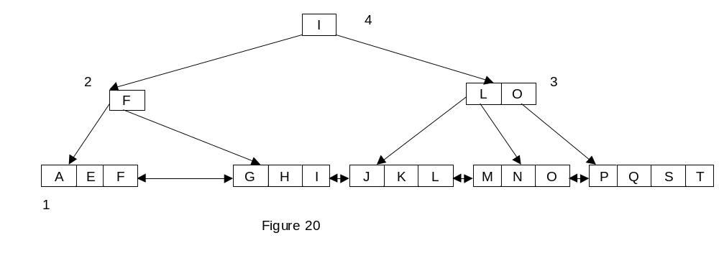
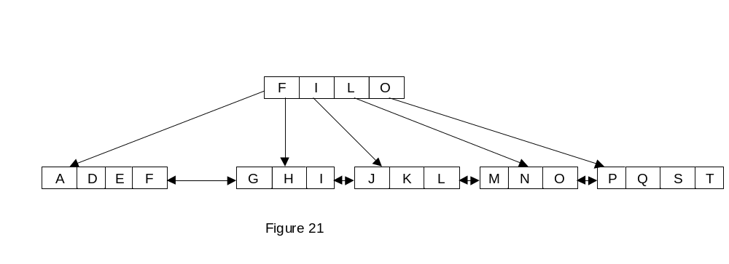
Ce que nous pouvons dire d’une manière générale :
- Lors d’une fusions au niveau terminal, si la clé médiane est une clé redondante (pointeur data à NULL) elle est doit être éliminée et l’ensemble doit être réorganisé.
- Pas de changement sur l’algorithme de base si le processus s’exécute sur des pages non terminales.

Le processus se poursuit ensuite avec les pages 2, 4 et 3 pour arriver au résultat illustré en figure 21.

En ce qui concerne la programmation de la suppression

Modification de la structure Btree :

typedef struct
{
int m_INT_CurPilePos;
S_Pile *m_PS_Pile;
S_Page *m_PS_Racine;
S_Page *m_PS_CurPage;
Int m_INT_CurPos;
} t_BTree;

typedef struct
{
int m_INT_CurPilePos;
S_Pile *m_PS_Pile;
S_Page *m_PS_Racine;
S_Page *m_PS_CurPage;
Int m_INT_CurPos;
Void **m_PUSR_TabResult;
Void **m_PUSR_TabKeyResult;
BOOL m_BOOL_LoadingList
Int m_PUSR_ResultSize;
void (*PFUNC_SortFunc )(void*, int, int);
} t_BTree;

Nous avons rajouter à la structure actuelle deux données supplémentaires.
m_PUSR_TabKeyResult, pour recueillir les clé complètes suite à une recherche partielle.
m_BOOL_LoadingList pour indiquer que une sélection sur clé partielle est en cours et que le tableau résultat est en cours de constitution.

Le reste des structures reste inchangé.

Algorithmes des fonctions de suppression

BOOL DeleteItemInBT (char *p_PCHR_Key,
t_Btree *p_PS_Tree,
char *pChCptRendu);

Cette fonction effectue la suppression d’une clé complète. Elle réorganise complètement l’arbre si besoin en fonction de l’impact de la suppression.
Il convient de lire et de comprendre l’algorithme qui, pris dans son ensemble, est relativement complexe.

Début

Recherche de la clé à supprimer.

bTerminal = TRUE; → la première tentative de fusion ou de scission se fera sur des pages terminales.

A ce stade, PS_Page est la page ou se trouve la clé à supprimer et INT_NumKey est la position de la clé dans la
page courante.

Tant que vrai (sans fin)
Tassement de la page pour éliminer la clé à supprimer → CompressPage (c_page.c)

Si la page courante (PS_Page = Racine et si plus de clé dans la page)
Si page sœur de gauche non nulle
La racine de l’arbre devient cette page de gauche
Libération de l’ancienne racine
Finsi
On sort (terminé)
Finsi

PS_Page = on dépile pour récupérer la page précédente
Si PS_Page = NULL
On sort (terminé)

Si clé courante = 0
La page sœur de gauche = Page inférieure de page courante
Sinon
La page sœur de gauche = Page supérieure de clé courante – 1 de page courante
Finsi

La page sœur de droite = Page supérieure de clé courante de page courante

Calcul du nombre de clé de l’ensemble page sœur de gauche + page sœur de droite plus clé médiane
Si résulat > nombre de clés par pages max (NUMORDRE)
Entrée dans le processus de scission final → DoScissionFinal
Si erreur
retourne FALSE
Sinon
Entrée dans le processus de fusion → DoFusion
Si erreur
retourne FALSE
bTerminal = FALSE; → on ne sera plus sur des pages terminales.
Finsi

Fin Tant que vrai

retourne TRUE

Fin

BOOL CompressPage (int p_INT_NumCle, → Clé à supprimer
S_Page *p_PS_Page, → Page contenant la clé
Char *pChCptRendu);

Suppression de la clé sans supprimer la page aux clé supérieure → DeleteOneKey
Libération de l’espace mémoire de la clé au niveau de la page courante
Décalage de toutes les clés vers la gauche si besoin
Il y a une clé de moins dans la page
Retourne TRUE
BOOL DoFusion (S_Page *p_PS_PageSoeurG, → Page sœur de gauche
S_Page *p_PS_PageSoeurD, → Page sœur de droite
S_Page *p_PS_PageMere, → Page mère (page courante)
Int p_INT_MedianeKey, → Clé médiane dans page mère
BOOL p_bDeleteMedianeKey, → TRUE si opération sur pages terminales
Char *pChCptRendu); → Compte rendu

Debut

Copie de toutes les clés de la page sœur de gauche dans la page temporaire
Si pas opération sur page terminale
La page supérieure de la clé médiane = Page inférieure de la page de droite
Allocation d’une nouvelle clé dans la page de travail après les clés de la page de gauche
On met à jour la pagesup de cette nouvelle clé
Affectation de la nouvelle clé à la nouvelle clé
Si erreur suite à allocation de nouvelle clé
Retourne FALSE
Sinon
Chaînage des pages terminales entre elles car la page de droite vas être supprimées
Finsi
Copie de toutes les clés de la page sœur de droite à la suite de la page de travail

Extraction de toutes les clés de la page de travail dans la page sœur de gauche

Libération de la page de droite

Retourne TRUE

Fin

BOOL DoScissionFinal (S_Page *p_PS_PageSoeurG, → Page sœur de gauche
S_Page *p_PS_PageSoeurD, → Page sœur de droite
S_Page *p_PS_PageMere, → Page mère (page courante)
Int p_INT_MedianeKey, → Clé médiane dans page mère
BOOL p_bDeleteMedianeKey, → TRUE si opération sur pages terminales
Char *pChCptRendu); → Compte rendu

Debut

Si opération sur clé médiane
Recopie des clés de la page de gauche dans la page de travail
Recopie des clés de la page de droite dans la page de travail
Recopie des clés (nombre de clé totales / 2) + 1 dans la page de gauche
Recopie du reste des clés dans la page de droite
Suppression de la clé médiane → DeleteOneKey
Libération de l’espace alloué à la clé supprimée au niveau de la page
Affectation de la nouvelle clé médiane dans la page mère
Sinon
La page supérieure à la clé médiane est la page inférieures de la page de droite
Recopie des clés de la page de gauche dans la page de travail
Recopie de la clé médiane dans la page de travail
Recopie des clés de la page de droite dans la page de travail
Recopie des clés (nombre de clé totales / 2) dans la page de gauche
Recopie du reste des clés dans la page de droite
On extrait la clé médiane pour la remonter au niveau de la page mère
La pageinf à la page de droite est la pagesup de la nouvelle clé médiane
La pagesup de la clé médiane est la page de droite
Finsi
Le pointeur de données de la clé médiane passe à NULL.
Fin
int DeleteSetOfKey (char *p_PCHR_Key,
t_Btree *p_PS_Tree,
char *pChCptRendu);

Début

Recherche sur clé partielle avec constitution de liste = TRUE

Tant que pointeur data != NULL (donc trouve)

Suppression de la clé trouvée → DeleteItemInBT

Recherche de la clé suivante

Fin tant que
Fin

